OBJAVA ZA MEDIJE

MINISTRICA REGIONALNOGA RAZVOJA I
FONDOVA EUROPSKE UNIJE NATAŠA TRAMIŠAK POSJETILA
HRVATSKU AKADEMIJU ZNANOSTI I UMJETNOSTI

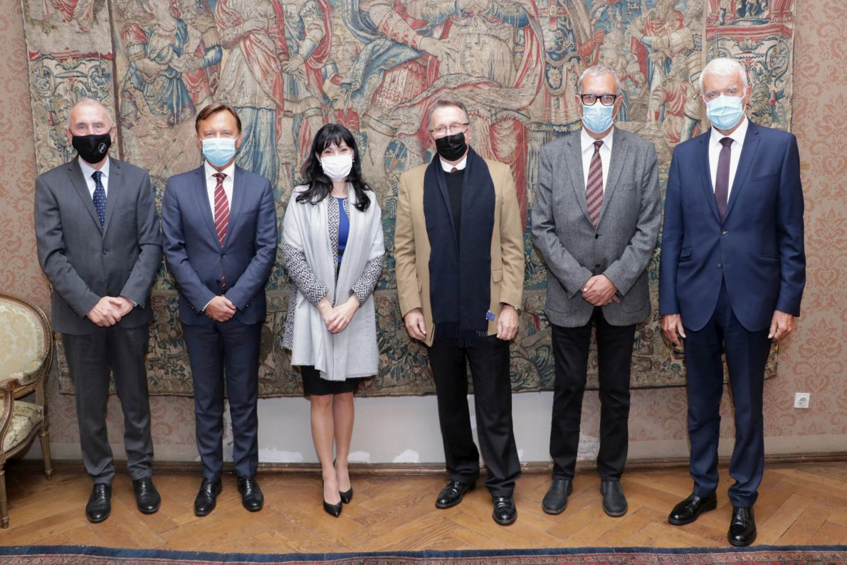

Zagreb, 13. listopada 2020. – Ministrica regionalnoga razvoja i fondova Europske unije Nataša Tramišak posjetila je u utorak 13. listopada Hrvatsku akademiju znanosti i umjetnosti gdje ju je primio predsjednik akademik Velimir Neidhardt. On je ministricu izvijestio o radu Akademije te o štetama na zgradama u njenom vlasništvu u Zagrebu koje je 22. ožujka izazvao razorni potres, a razgovaralo se i o planovima za obnovu uz korištenje sredstava iz fondova EU.
Uz akademika Neidhardta susretu su bili nazočni i potpredsjednici HAZU akademici Davor Miličić i Frano Parać, glavni tajnik akademik Dario Vretenar, predsjednik Upravnog odbora Zaklade HAZU akademik Zvonko Kusić i tajnica HAZU Marina Štancl.

Marijan Lipovac
Ured za odnose s javnošću i medije HAZU

